«И. С. ТУРГЕНЕВ И МИРОВАЯ ЛИТЕРАТУРА»

ПРОГРАММА
международной научной конференции,
посвященной 200-летию со дня рождения
Ивана Сергеевича Тургенева
(1818 – 1883)

Орел, 2018

ОСНОВНЫЕ НАПРАВЛЕНИЯ РАБОТЫ КОНФЕРЕНЦИИ:
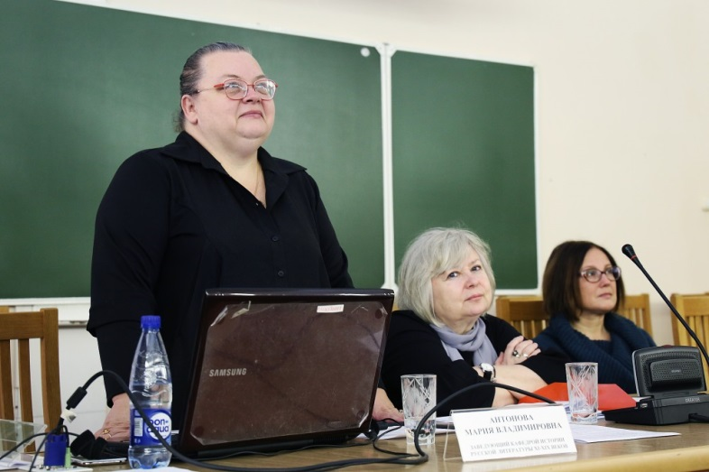  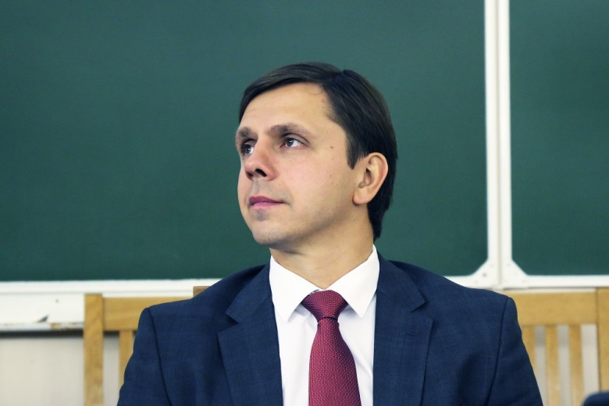  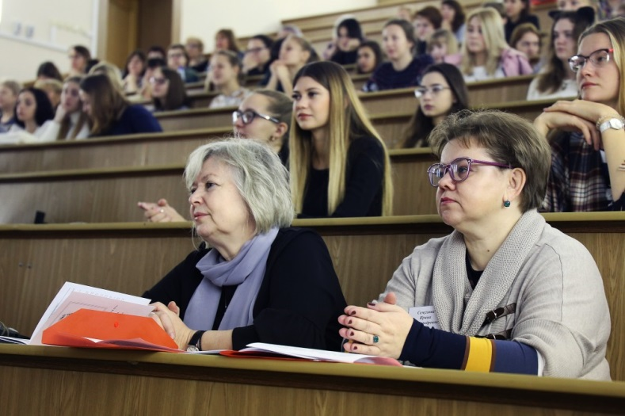 | – Исследования жизни и творчества И.С. Тургенева в России и за рубежом.  – Эпоха Тургенева: социокультурная жизнь России и Европы глазами русских и европейских интеллектуалов XIX века.  – Русско-европейские литературные и культурные связи и творческое наследие И.С. Тургенева.  – Актуальные проблемы изучения поэтики И.С. Тургенева.  – Тургеневский текст в русской литературе.  – Творчество И.С. Тургенева в «чужом» культурном пространстве. Проблемы адекватности перевода и восприятия.  – Языковая личность И.С. Тургенева. Словарь языка писателя.  – Вопросы мемориализации наследия И.С. Тургенева в России и Европе.  – Архивные изыскания.  – Жизнь и творчество И.С. Тургенева и другие виды искусств (музыка, живопись, театр, кино).  – Изучение творчества И.С. Тургенева в вузе и школе в России и за рубежом.

СЕКЦИИ КОНФЕРЕНЦИИ

– ТУРГЕНЕВСКИЙ ТЕКСТ МИРОВОЙ ЛИТЕРАТУРЫ  – ВОКРУГ И.С. ТУРГЕНЕВА: АРХИВНЫЕ ИЗЫСКАНИЯ, МУЗЫКА, ЖИВОПИСЬ, АРХИТЕКТУРА  – ПОЭТИЧЕСКИЙ МИР И.С. ТУРГЕНЕВА: ОСОБЕННОСТИ ВОСПРИЯТИЯ И ПУТИ ИССЛЕДОВАНИЯ  – НАСЛЕДИЕ И.С. ТУРГЕНЕВА В КОНТЕКСТЕ ИДЕЙНЫХ ИСКАНИЙ РУССКОГО МИРА  – ЯЗЫКОВАЯ ЛИЧНОСТЬ И.С. ТУРГЕНЕВА. СЛОВАРЬ ЯЗЫКА ПИСАТЕЛЯ | 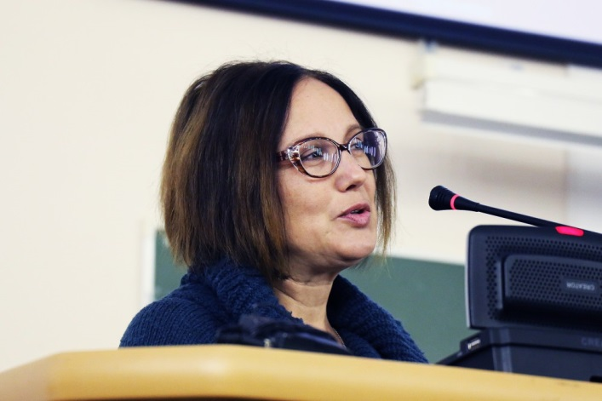

НЕМНОГО СТАТИСТИКИ
– более 120 участников
– исследователи и гости из Франции, Испании, Китая, Польши, Колумбии.
– ученые из Орла, Москвы, Санкт-Петербурга, Екатеринбурга, Ставрополя, Липецка, Курска, Смоленска, Омска, Ельца, Ростова-на-Дону, Северодвинска, Якутска, Сургута, Новомосковска.

ВЫСТУПЛЕНИЯ СТУДЕНТОВ
ИНСТИТУТА ФИЛОЛОГИИ
Особенности переложения тургеневского пейзажа в поэме С.А. Андреевского «Довольно»
Петина Василиса Александровна, аспирант (Орел, Россия)
Крестьянские типы в малой прозе писателей-орловцев (на примере рассказов И.С. Тургенева, И.А. Бунина, И.Е. Вольнова)
Кондратенко Анна Алексеевна, магистрант (Орел, Россия)
Доктор Павлов: новые изыскания
Сабело Елена Владимировна, преподаватель (Орел, Россия)
Образы нечистой силы в рассказе И.С. Тургенева «Бежин луг»
Колесникова Светлана Александровна, студентка (Орел, Россия)
Образ черта в «Рассказе отца Алексея» И.С. Тургенева
Залогина Юлия Михайловна, студентка (Орел, Россия)
Тургеневский герой в романах 60 – х годов XIX века и пути его формирования
Грималюк Татьяна Васильевна, учитель русского языка и литературы, магистрант (Орел, Россия)

